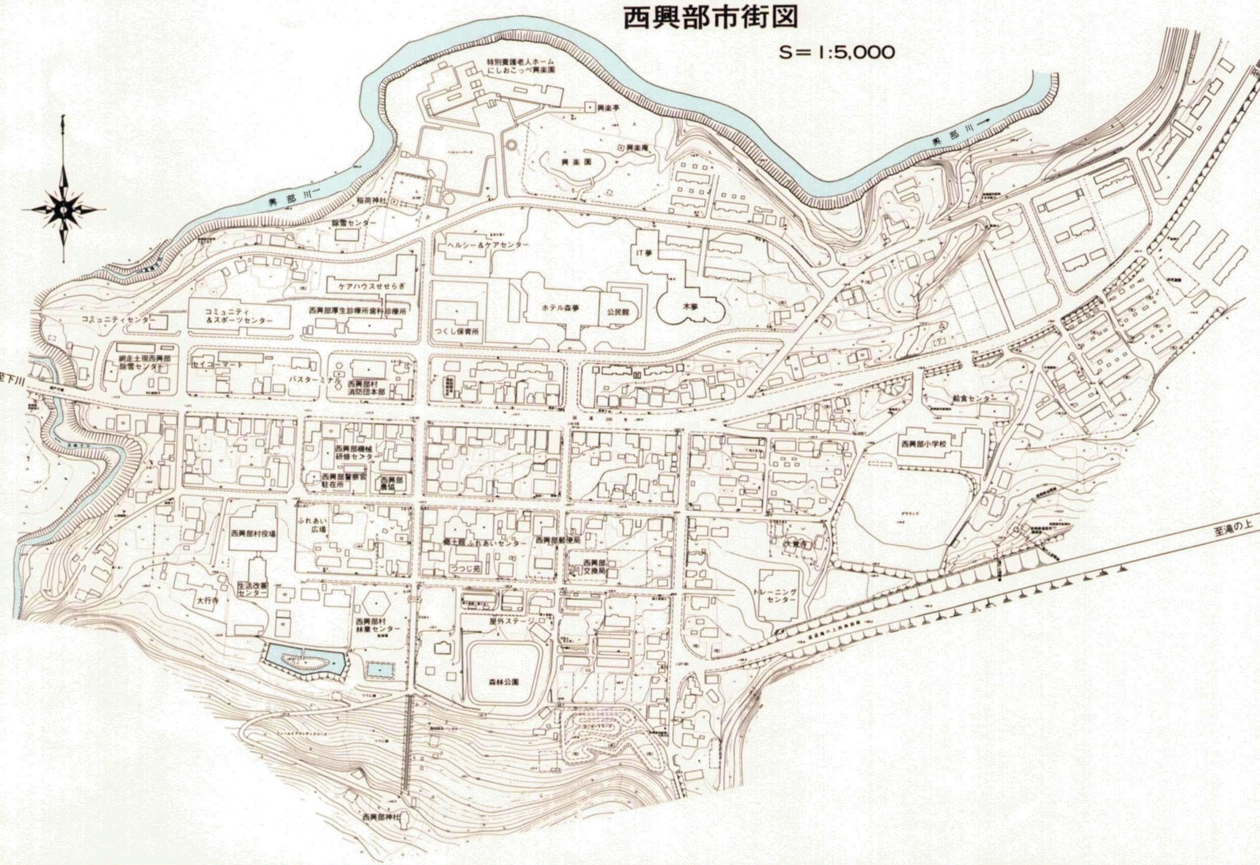
48
47
40
37

西興部小中学校通学路安全マップ
平成31年4月23日 現在
別添 ２
45

興楽園
32

H30年10月15日設置
七重地区国道への横断歩道

110番の家…事業所及び個人宅の敬称は略させていただきました。
興楽園
夜は暗い

稲荷神社
夜は暗い
興楽園
夜は暗い

38
39

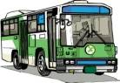
51
43
50

屋根からの落雪が多い
保育所
28
森夢
30
木夢
31

しんきん
12

水路あり
郡土木
20
44
大西組
6
35
夜は暗い
長 江
呉服店
1６
田尾商店
1３
来夢
3
52
36
田村商店
1８
給食センター
42
JAバンク
4
林理容店
10
ホクレンSS
9
セイコー
マート
22
美田建設
23

消防署
24
診療所
26
せせらぎ
27
デイケア
29
49
41
佐々木
新聞店
1４
谷口
笛田
村役場
1
永井商店
1５
郵便局
11
菊地商店
2
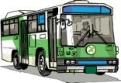

46
53
34

商工会
５

1 | 村役場 | 13 | 田尾商店 | 25 |  | 37 |  | 49
2 | 菊地商店 | 14 | 佐々木新聞店 | 26 | 診療所 | 38 |  | 50
3 | 来夢 | 15 | 永井商店 | 27 | せせらぎ | 39 |  | 51
4 | JAバンク | 16 | 長江呉服店 | 28 | 保育所 | 40 |  | 52
5 | 商工会 | 17 |  | 29 | デイケア | 41 |  | 53
6 | 大西組 | 18 | 田村商店 | 30 | 森夢 | 42 |  | 54
7 |  | 19 |  | 31 | 木夢 | 43 |  | 55
8 |  | 20 | 郡土木 | 32 | 興楽園 | 44 |  | 56
9 | ホクレンスタンド | 21 |  | 33 |  | 45 |  | 57
10 | 林理容店 | 22 | セイコーマート | 34 |  | 46 |  | 58
11 | 郵便局 | 23 | 美田建設 | 35 |  | 47 |  | 59
12 | 北見しんきん | 24 | 消防署 | 36 |  | 48 |  | 60

